RELATÓRIO DE AVALIAÇÃO DE DISCIPLINAS
ANO
BACHARELADO INTERDISCIPLINAR
LICENCIATURA INTERDISCIPLINAR
CENTRO
CURSO

- Diagnósticos

  - Metodologia e critérios da análise

  - Análise dos conceitos atribuídos aos itens da avaliação das disciplinas e levantamento de possíveis causas dos resultados obtidos, relativamente ao ano referência.
  - Análise comparativa entre os dados do ano referência e avaliações anteriores, destacando o resultado das ações já adotadas e indicando aquelas a serem colocadas em execução.

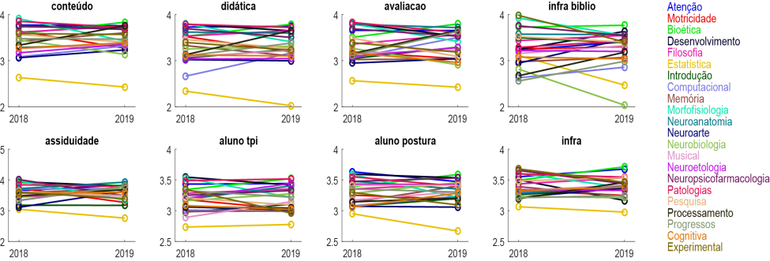

- Análise Consolidada

  - Análise dos resultados do curso e implicações para o projeto pedagógico.
  - Análise dos resultados do ENADE considerando o conceito obtido e a avaliação das questões apresentadas aos estudantes, bem como a relação destas com o conteúdo das disciplinas do curso, quando aplicável.
  - Análise do relatório de reconhecimento ou renovação do reconhecimento, incluindo proposta de alterações que visem a atender aos critérios definidos no Instrumento de Avaliação de Cursos de Graduação Presencial e a Distância 1 vigente e aos itens pontuados pelos avaliadores, quando aplicável.
  - Metodologia e critérios de análise.
- Encaminhamentos
AS INFORMAÇÕES ABAIXO DEVEM SER INSERIDAS NA PLANILHA MODELO: RELATÓRIO DE AVALIAÇÃO DE DISCIPLINAS
  - Recomendações e propostas do NDE para o curso

  - Propostas e cronograma de ações a serem implementadas pela coordenação de curso, incluindo custos quando aplicável.

  - Propostas de ações a serem implementadas pela coordenação de disciplina, quando aplicável.

- Apontamentos e sugestões para os instrumentos de avaliação de disciplinas e cursos da UFABC

Elaboradores | Cargo
Raquel Fornari | Coordenadora do Bacharelado em Neurociência
Rodrigo Pavão | Vice-coordenador Bacharelado em Neurociência

Local | Data
São Bernardo do Campo | 25 de novembro de 2020

